Technická specifikace

Název akce: III/0069 Unhošť - Pletený Újezd

Místo realizace: silnice III/0069 mezi uzlovými body 1223A211 - 1223A032 ve staničení km 0,000 - 2,185 v celkové délce 2,185 km, od křižovatky se silnicí III/0063 v obci Unhošť ke křižovatce se silnicí I/6H před obcí Pletený Újezd, oblast Kladno, okres Kladno, CMS Fialka.

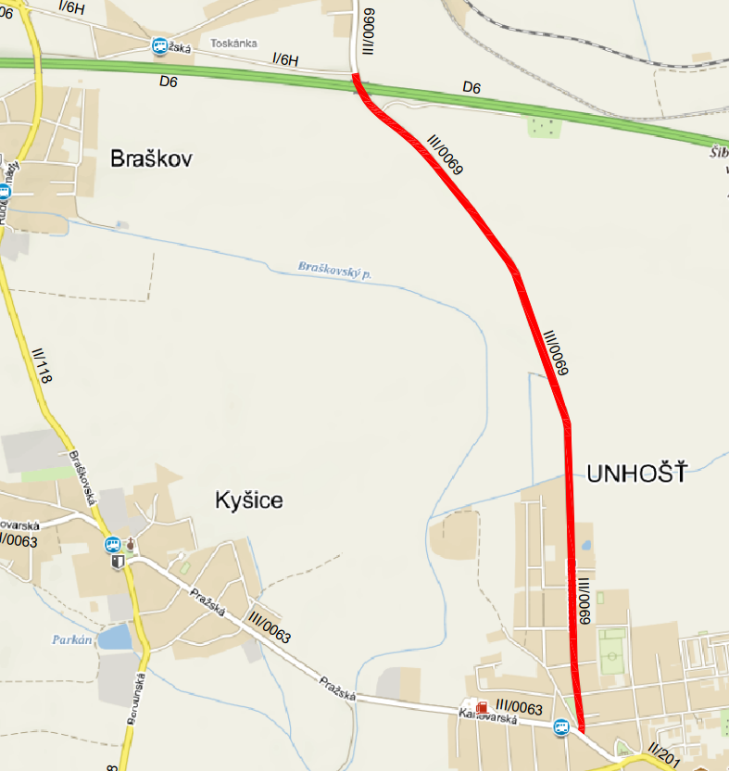

Základní popis akce:
Podrobný popis akce a podrobné vymezení předmětu plnění jednotlivých zakázek a veřejných zakázek včetně předpokládané doby jejich realizace (od-do):

Silnice III/0069 v uvedeném úseku je v nevyhovujícím stavu s narůstající dopravní zátěží způsobené výstavbou průmyslových zón. Povrch komunikace vykazuje ztrátu protismykových vlastností, deformace formou vyjetých kolejí, příčné a podélné trhliny, lokální síťové rozpady. V intravilánu obce, v rámci rozšiřování zastavěného území, se stává současný otevřený odvodňovací systém silnice nevyhovujícím.

Oprava bude prováděna dle PD (PDPS), kterou zpracovala firma AVS Projekt s.r.o. v 03/2022. Součástí veřejné zakázky je projednání a realizaci DIO.

Návrh řešení:
S ohledem na šířkové poměry komunikace (min. celková š. 5,0 m) bude oprava rozdělena na pět fází při úplné uzavírce příslušné části komunikace. Každá fáze bude prováděna samostatně, aby dopad uzavírek komunikace byl na dopravní obsluhu přilehlých objektů co nejmenší. V opravovaném úseku nejsou vedeny pravidelné linky MHD. Směrové a šířkové vedení zůstane zachováno.
Podúsek č. 1 ve staničení km 0,000 - 0,800: odstranění frézováním asfaltové vrstvy vozovky v tloušťce cca 100 mm, provedení opravy poruch na odfrézovaném povrchu lokálním frézováním a znovu vyplněním asfaltovou směsí se zhutněním, provedení spojovacího postřiku povrchu kationaktivní emulzí v množství 0,35 kg/m2 asfaltu po vyštěpení dle ČSN EN 13808, pokládka ložní vrstvy krytu v tloušťce cca 80 mm z asfaltové směsi typu asfaltový beton ACL 22 dle ČSN EN 13 108-1, spojovací postřik povrchu modifikovanou kationaktivní emulzí v množství 0,35 kg/m2 asfaltu po vyštěpení dle ČSN EN 13808, pokládka obrusné vrstvy krytu v tloušťce 40 mm z asfaltové směsi typu asfaltový beton ACO 11 dle ČSN EN 13 108-1
Podúsek č. 2 ve staničení km 0,800 - 1,200: opravy poruch na stávajícím povrchu lokálním frézováním a znovu vyplněním asfaltovou směsí se zhutněním, spojovací postřik povrchu modifikovanou kationaktivní emulzí v množství 0,35 kg/m2 asfaltu po vyštěpení dle ČSN EN 13808, pokládka obrusné vrstvy krytu v tloušťce 40 mm z asfaltové směsi typu asfaltový beton ACO 11 dle ČSN EN 13 108-1
Podúsek č. 3 ve staničení km 1,200 - 1,875: odstranění frézováním asfaltové vrstvy vozovky v tloušťce cca 50 mm, opravy poruch na odfrézovaném povrchu lokálním frézováním a znovu vyplněním asfaltovou směsí ACP 11 dle ČSN EN 13 108-1 se zhutněním, spojovací postřik povrchu modifikovanou kationaktivní emulzí v množství 0,35 kg/m2 asfaltu po vyštěpení dle ČSN EN 13808, pokládka ložní vrstvy krytu v tloušťce cca 50 mm z asfaltové směsi typu asfaltový beton ACL 16 dle ČSN EN 13 108-1, spojovací postřik povrchu modifikovanou kationaktivní emulzí v množství 0,35 kg/m2 asfaltu po vyštěpení dle ČSN EN 13808, pokládka obrusné vrstvy krytu v tloušťce cca 40 mm z asfaltové směsi asfaltový beton ACO 11 + dle ČSN EN 13 108-1
Podúsek č. 4 ve staničení km 1,875 - 2,200: odstranění frézováním asfaltové vrstvy vozovky v tloušťce cca 50 mm, opravy poruch na odfrézovaném povrchu lokálním frézováním a znovu vyplněním asfaltovou směsí ACP 11 dle ČSN EN 13 108-1 se zhutněním, spojovací postřik povrchu kationaktivní emulzí v množství 0,35 kg/m2 asfaltu po vyštěpení dle ČSN EN 13808, pokládka obrusné vrstvy krytu v tloušťce cca 50 mm z asfaltové směsi asfaltový beton ACO 11 dle ČSN EN 13 108-1
Rýha za obrubou v zeleni se vyplní výkopkem + doplnění ornice tl. 100 mm + osetí. V případě většího zásahu stavbou do zeleně bude tato zeleň obnovena osetím. Případné zásypy budou provedeny vhodným nenamrzavým materiálem.

Doba realizace: 4 měsíce

Kontakty:

Krajská správa a údržba silnic Středočeského kraje, příspěvková organizace, Zborovská 11, 150 21 Praha 5
IČ 00066001

Karel Motal, vedoucí TSÚ, oblast Kladno, mob.: 723 500 384, e-mail: karel.motal@ksus.cz
Šárka Balážová, silniční technik - oblast Kladno, mob.: 607 584 721 e-mail: sarka.balazova@ksus.cz
Radek Vlasatý, provozní cestmistr, CMS Fialka, mob.: 602 375 604, email: radek.vlasaty@ksus.cz

Fotodokumentace:

